¿Te consideras un ciudadano ambiental?
Me considero un ciudadano ambiental, debido a que la mayor parte del tiempo pienso en mis acciones que pudieran perjudicar, aunque sea un poco el medio ambiente.
Al momento de bañarme trato de llevar a cabo la ducha lo más rápido posible, sin gastar tanta agua. También al lavar los traste, primero los limpio, los llevo de jabón y los tallo, y hasta que ya no me caben, los enjuago, a diferencia de mi mama que limpia uno por uno y siempre la estoy regañando, también la regaño porque deja la llave un poco abierta, esperando a que el agua se caliente, aunque haga mucho frio prefiero lavarlos con agua fría, obviamente los lavo en partes.
A mí me gusta mucho el saber porque la luz contamina, así que lo investigue, y no es que la luz contamine sino que lo que contamina es como la elaboran, quemando diferentes tipos de materiales como carbón y derivados del petróleo, lo cual evite vapor toxico al aire. Entendiendo esto pude ser más consiente del consumo de energía eléctrica en mi casa, cuando dejan la luz prendida siempre las estoy apagando, incluso cuando están en la recamara y no los veo.
Me gusta mucho reciclar pequeñas cosas, las hojas iris aunque me sobre un pedazo pequeño no tiro la hoja puesto que por lo regular hago detalles en trabajos, que requieren poco papel, y ahí es cundo utilizo los pedazos
Una prepuesta que yo haría es que toda la comida para llevar, en desechable sea más cara.
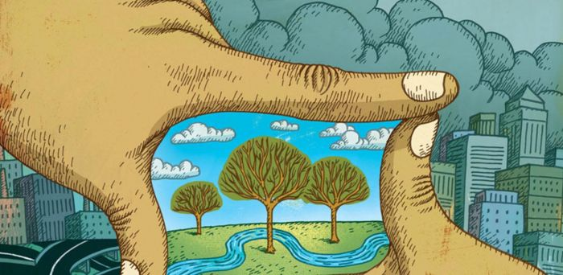


Almaguer Salazar Lesly Jocelyn

